Бонни и Клайд

Бонни Паркер и Клайд Бэрроу -- одни из самых известных преступников времен Великой депрессии. C 1932 по 1934 год их шайка грабила мелкие магазины, парикмахерские, бензозаправки и даже банки. От их рук погибло по крайней мере девять полицейских и несколько гражданских лиц.

Бонни Элизабет Паркер родилась 1 октября 1910 года в Ровене (штат Техас). Её отец был каменщиком, мать -- швеей. Отец умер, когда Бонни было 4 года. После его смерти семья жила в бедности, но Бонни могла учиться в школе и даже считалась одной из лучших учениц в классе. В 15 лет она встретила Роя Торнтона, вместе с ним бросила школу и через год вышла за него замуж. В 1927 году Бонни начала работать официанткой (первым местом работы было «Кафе Марко» в Далласе, которое закрылось с началом Великой депрессии). Примерно тогда же Рой стал регулярно надолго исчезать, и в январе 1929 года они расстались, хотя официально развод так и не был оформлен. Вскоре после разрыва Торнтон попал на 5 лет в тюрьму.

Клайд Чеснат Бэрроу родился 24 марта 1909 года в Телико (штат Техас) и был пятым из семи детей бедных фермеров. Впервые его арестовали в 17 лет за угон автомобиля.Во второй раз он попал за решетку вместе со старшим братом Марвином («Баком») за кражу индюков. С 1927 по 1929 год Клайд имел работу, но продолжал взламывать сейфы, грабить магазины и угонять машины, за что с 1929 по 1932 год сидел в тюрьме Истхэм, где убил другого заключённого. Это было первое убийство Клайда.

Преступления и наказание
Вероятнее всего, Бонни и Клайд познакомились в январе 1930 года в доме общей знакомой. Большинство историков считает, что Бонни стала подельником Клайда, поскольку была влюблена в него. За чередой мелких ограблений и угонов, которые иногда завершалась убийствами (так, 11 октября их жертвой стал владелец магазина, откуда они забрали всего 28 долларов и кое-какие продукты), последовали налеты на банки. Венцом их преступной карьеры стал налёт на тюрьму Истхэм, который банда осуществила 16 января 1934 года, освободив Рэймонда Гамильтона, Генри Метвина и некоторых других преступников. Помимо этих двух в разное время в банду также входили Бак Бэрроу, его жена Бланш Бэрроу, В. Д. Джонс, Джо Палмер и Ральф Фултс.

После этого для поимки банды был нанят бывший техасский рейнджер Фрэнк А. Хеймер. Есть свидетельства, что он убил 53 преступника и 17 раз был ранен сам. За трупы (именно за трупы) лидеров шайки была назначена крупная по тем временам награда -- $1000, и теперь их поимка стала делом времени.

Спасаясь от преследования, Бонни и Клайд постоянно пересекали границы пяти штатов Среднего запада, пользуясь тем, что полиция одного штата не имела юрисдикции в другом. Но опытный охотник Хеймер смог просчитать их маршрут и устроить засаду. 23 мая 1934 года на сельской дороге в Биенвилле (штат Луизиана) полицейские выпустили в их автомобиль 167 пуль, из них около 60 попали в Бонни, и около 50 -- в Клайда.

Чуть раньше в ходе одной из полицейских операций был дважды ранен (сначала в голову, затем в спину) и вскоре скончался Бак, брат Клайда. Тогда же была арестована его жена Бланш. При этом в ходе задержания из-за ранения осколками она ослепла на левый глаз. В конце концов сели в тюрьму все члены банды. Палмер и Гамильтон закончили жизнь на электрическом стуле. Джонс отсидел, вышел на свободу и был убит в 1974 году на почве ревности. Метвин после освобождения погиб под поездом, по одной из версий, заснув на рельсах в состоянии алкогольного опьянения. Всего по этому делу было арестовано около двадцати человек, включая членов семей Бонни и Клайда, получивших обвинение в укрывательстве и оказании помощи преступникам. Все были признаны виновными: час ареста получила даже сестра-подросток Клайда Мэри Бэрроу, а матери лидеров банды провели в тюрьме по 30 дней.
Легенда
Бонни и Клайд много фотографировались, позируя друг другу в театральных позах. После одной из неудачных облав в руки полиции попало большое количество фотографий, а также стихи Бонни. Попали они и в прессу, которая начала создавать образ красивой и романтичной пары. По мотивам истории Бонни и Клайда было снято не менее пяти фильмов. Особенно известен фильм 1967 года: он получил две премии "Оскар" и даже был назван "водоразделом в истории американского кино". Во многом благодаря ему вокруг преступной парочки сложилась красивая легенда о трагической любви двух “борцов с системой”, грабивших банки ради высокой идеи.

Но, как это часто бывает, реальность была прозаичнее. “Не считали они, что сильнее всех, / Ведь закон победить нельзя! / И что гибель расплатой будет за грех, / Знали оба наверняка”, -- писала Бонни в автобиографической поэме.

Источник: “Бонни и Клайд”, сокращенная и адаптированная статья из русскоязычной “Википедии” (лицензия CC BY-SA 3.0)
Конец тропы
(История Бонни и Клайда)

Бонни Паркер
Источник: Холл Аллан. Преступления века. Энциклопедия.

Алиби каждый из нас припас,
Но все ж оказался в тюрьме.
В итоге лишь некоторые из нас
Оправдаться смогли в суде.
Красотке судьбу легко изменить,
Опуститься на самое дно,
Но никто не может об этом судить,
Не зная при этом ее.
Подружки в тюрьме делились всегда,
Кто и как за решетку попал,
Но меня растрогала только одна -
Девица по имени Сал.
Сквозь грубость сияла ее красота,
И в тюрьме любили ее.
И, не колеблясь, Салли всегда
Брала от жизни свое.
Однажды в последнюю ночь в тюрьме
Она доверилась мне,
И я постараюсь, чтоб знали все
О ее суровой судьбе.
На ранчо в Вайоминге я родилась.
Никто не холил меня.
Меня учила силой брать власть
Грубых ковбоев семья...

Но вскоре, оставив отчий дом,
Я в город жить подалась,
Не зная, что нету жалости в нем,
А только подлость и грязь.
О Джесси Джеймсе слыхали все,
Но если хотите, еще
О Бонни с Клайдом и их судьбе
Могу поведать я все.
Нынче Бонни и Клайд - знаменитый дуэт,
Все газеты о них трубят.
После их "работы" свидетелей нет,
Остается лишь смерти смрад.
Но немало звучит о них лживых слов,
И жестоки они не так.
Ненавидят они стукачей и лгунов,
А закон - их смертельный враг.
Если в Далласе вдруг полицейский убит
И у "копов" зацепки нет,
Настоящий убийца не будет раскрыт,
Бонни с Клайдом нести ответ.
Если вдруг успокоиться пара решит
И квартиру снимет себе,
Через пару деньков надоест им быт,
И опять с автоматом в руке.
От холодных убийств содрогнулась страна,
И жестокость их - тяжкий грех,
Но я знала Клайда и в те времена,
Когда был он похож на всех.
Он был добрым техасским парнем простым,
Не в чем было его упрекнуть,
Но сурово жизнь поступила с ним
И толкнула на дьявольский путь.
И он как-то признался с горечью мне:

“Век свободы мне не видать.
Жизнь моя завершится на адском костре,
И расплаты не миновать!"
Все темней и страшней ненадежный путь,
Все бессмысленнее борьба.
Пусть богатыми станем когда-нибудь,
Но свободными - никогда!
Не считали они, что сильнее всех,
Ведь закон победить нельзя!
И что гибель расплатой будет за грех,
Знали оба наверняка.
Пусть от болей сердечных страдаете вы,
А дряхлеющих смерть унесет.
Но с несчастьями Бонни и Клайда судьбы
Не сравнить ваших мелких невзгод!
День наступит,
И лягут на вечный сон
В нескорбеющей рыхлой земле.
И вздохнут с облегченьем страна и закон,
Их отправив в небытие.

Иллюстрации

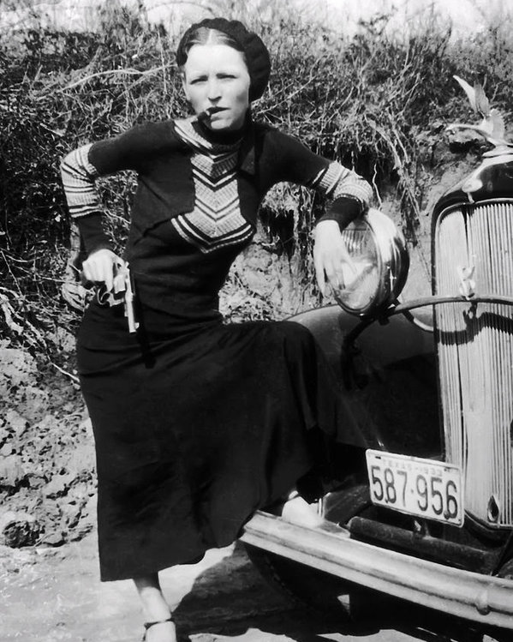
Апрель 1933 года. Бонни Паркер весила 44 кг при росте 150 см. Она, действительно, много курила, но не сигары, а сигареты. По свидетельству арестованных членов банды, убийств на ее совести не было.
Источник -- Wikimedia Commons

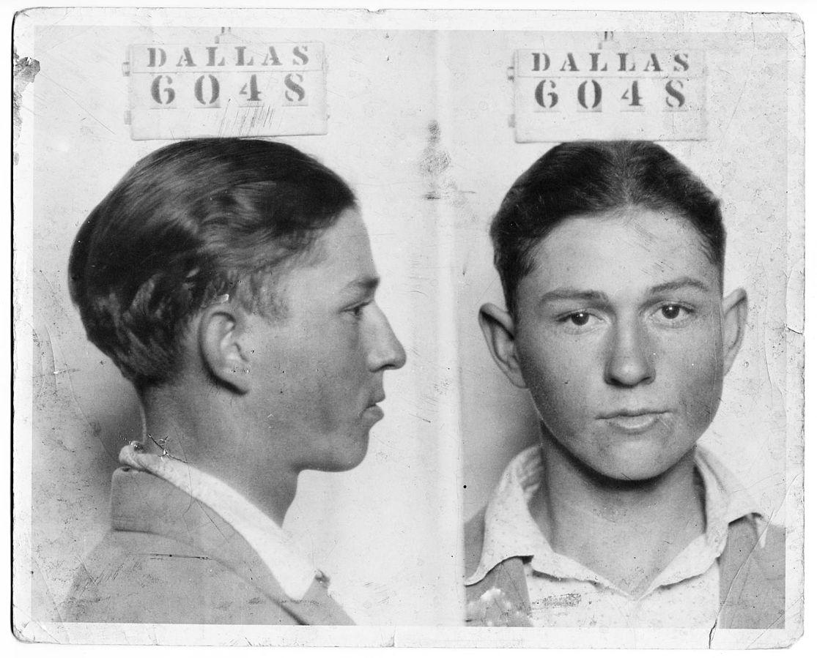
1926 год. Клайд Бэрроу во время одного из первых арестов.
«Должно быть, что-то ужасное произошло с ним в тюрьме, потому что он уже никогда не был прежним», -- будет вспоминать Мари Бэрроу (сестра Клайда), после выхода брата из тюрьмы в 1932 году.
Позже глава ФБР Эдгар Гувер отметит: «Клайд – психопат. Его нужно уничтожить, как взбесившееся животное».
Источник -- Wikimedia Commons

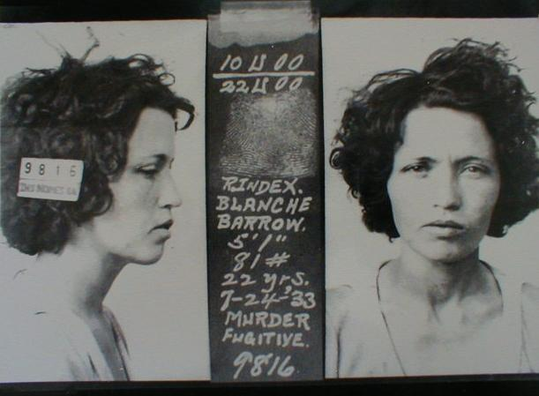
Бланш Бэрроу, чьи надежды и мечты рухнули еще до ареста 27 июля 1933 года. По ее словам, члены банды уже давно были в отчаянии и постоянно ссорились.
Источник -- Wikimedia Commons

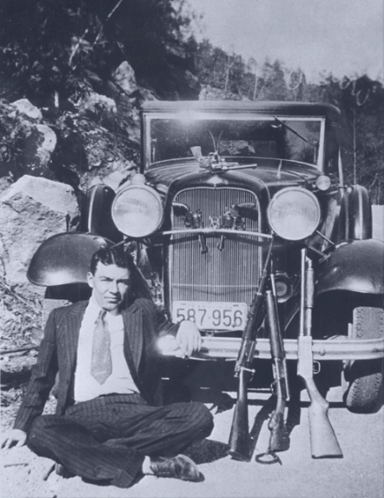
Шестнадцатилетний В. Д. Джонс совершил два убийства уже в первые две недели после того, как присоединился к Клайду Бэрроу
Источник -- Wikimedia Commons

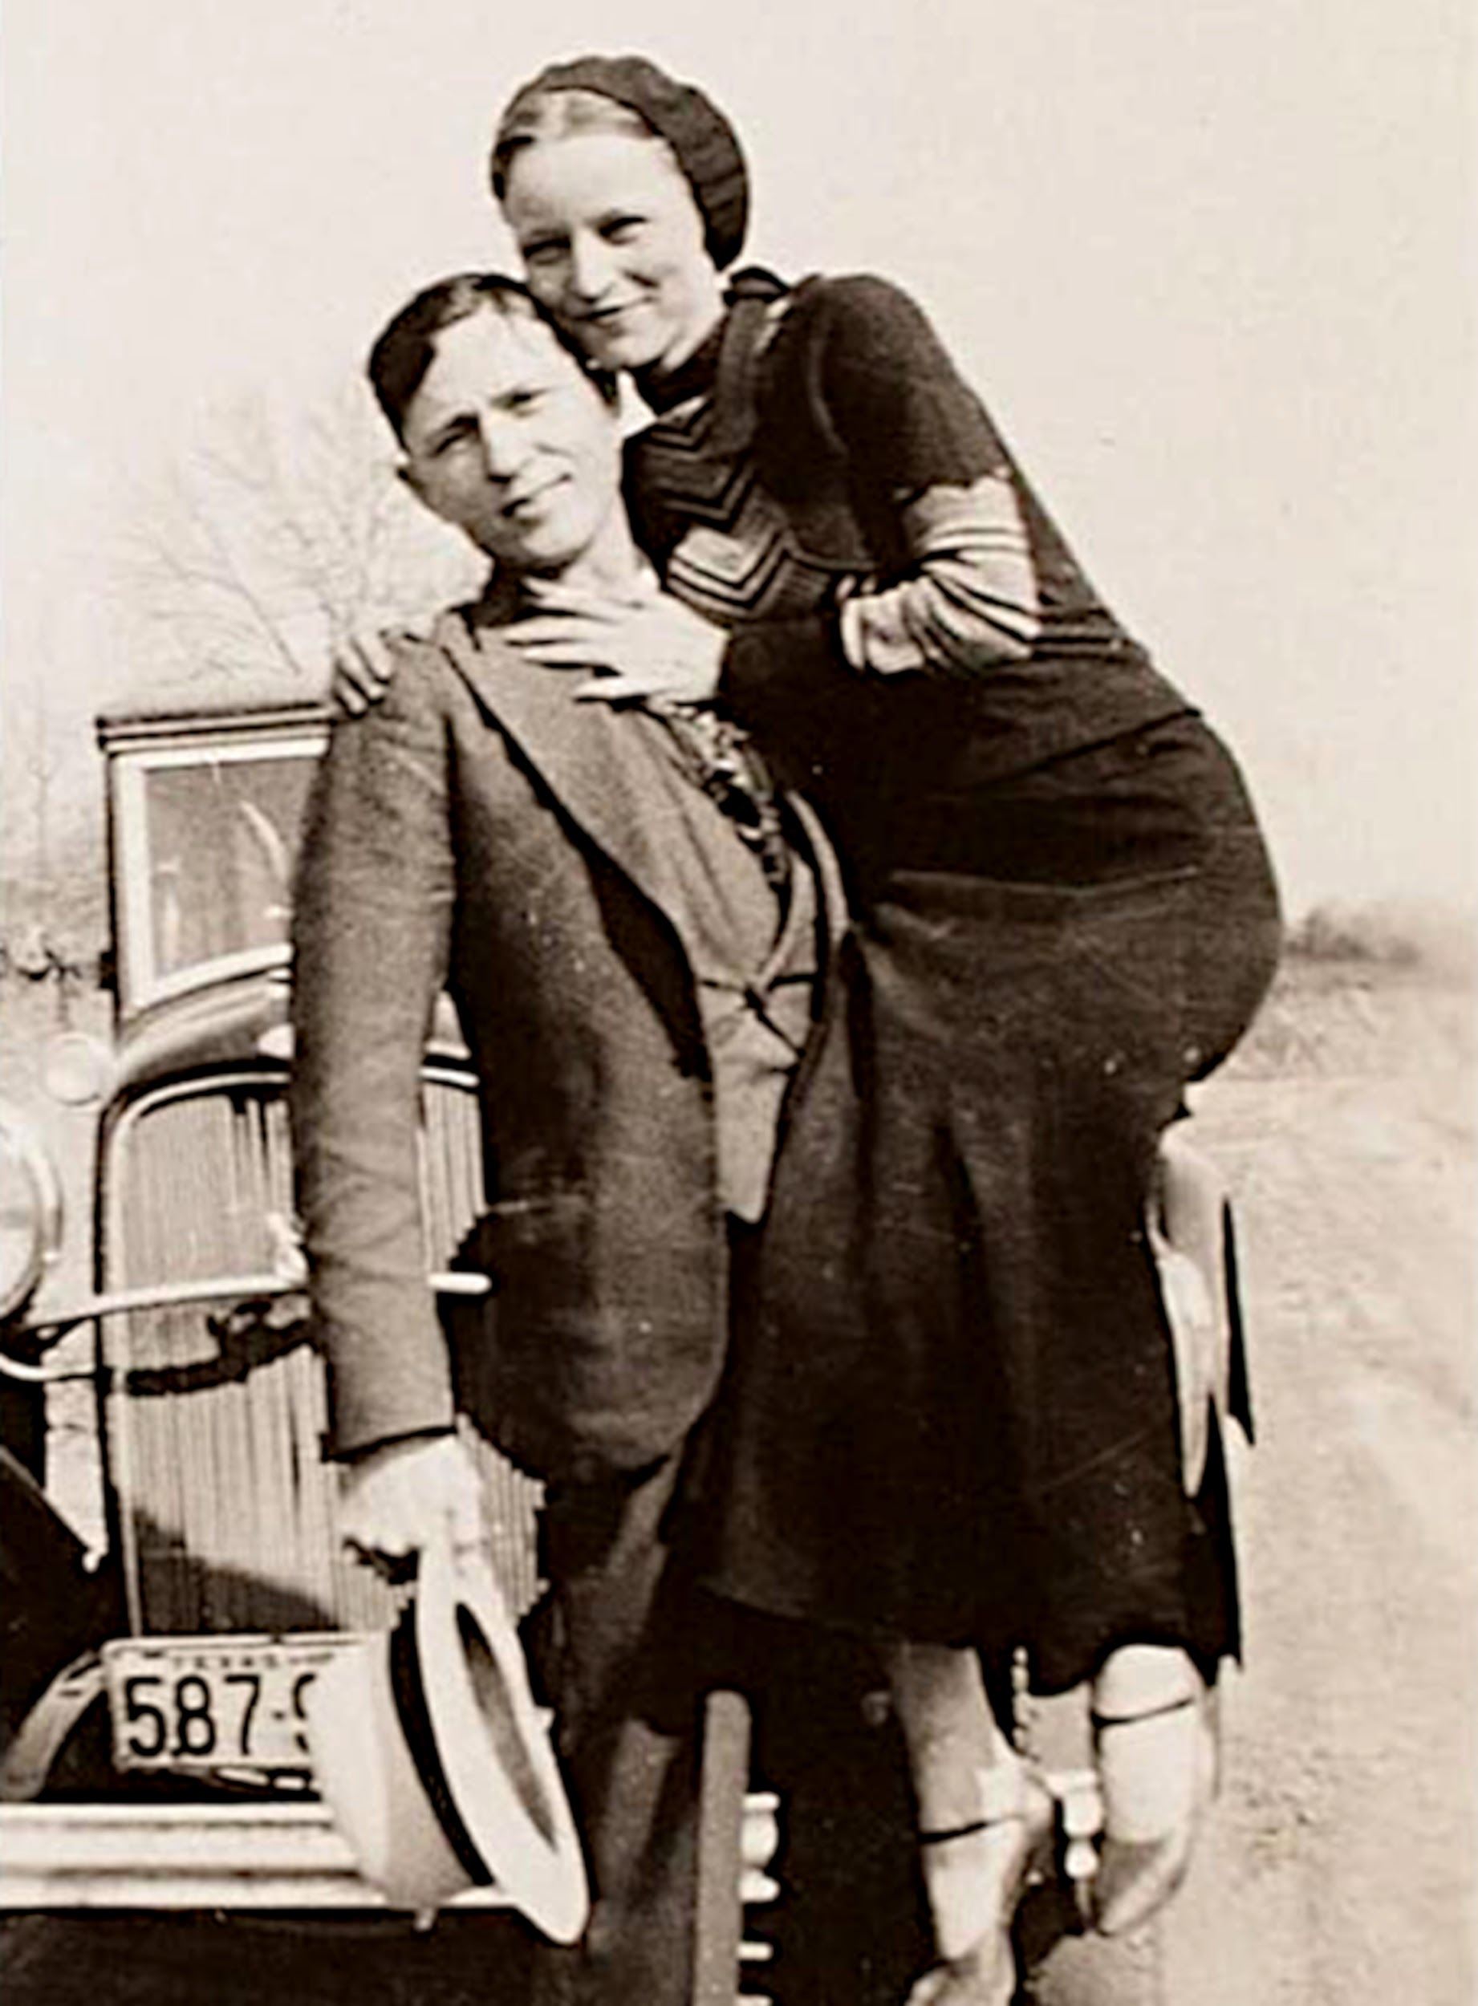
10 июня 1933 года Клайд не справился с управлением, автомобиль улетел в овраг, и в результате Бонни сильно повредила ногу. Впоследствии она либо прыгала на здоровой ноге, либо её нёс Клайд. У самого Клайда не было двух пальцев на ноге, он отрезал их себе в тюрьме.
Источник -- Wikimedia Commons

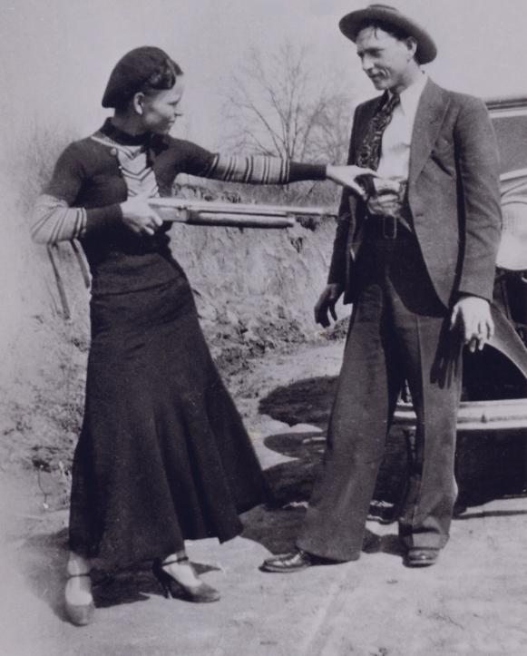
Автомеханик Джонс, который, будучи заложником, стал свидетелем нескольких преступлений Бонни и Клайда, свидетельствовал: “Эти двое – чудовища! Я никогда не видел кого-либо еще, кто бы так наслаждался убийствами”.
Источник -- Wikimedia Commons

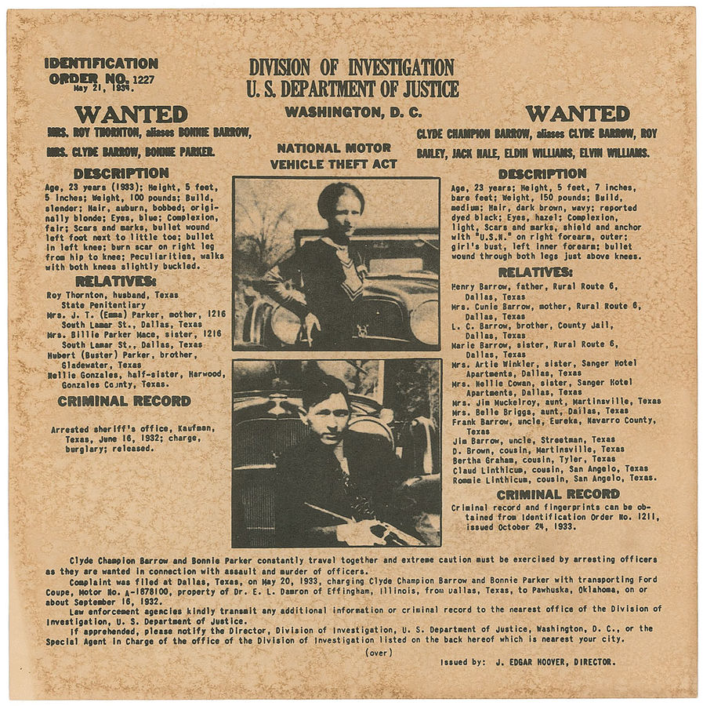
Объявление 21 мая 1934 года о розыске Бонни Паркер и Клайда Барроу.
Джон Диллинджер, известный грабитель банков времен Великой депрессии, сказал о Бонни и Клайде: «Шпана! Они позорят грабителей банков».
Источник -- Wikimedia Commons

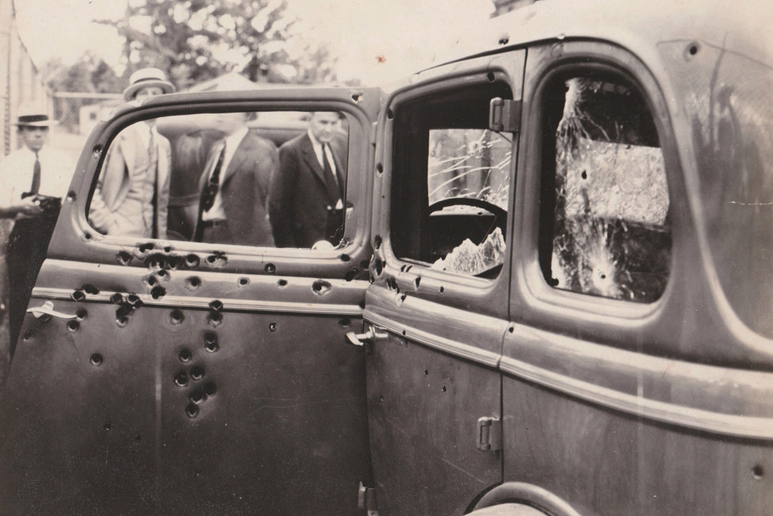
Автомобиль «Ford V8», в котором были убиты Бонни и Клайд. Незадолго до смерти Бэрроу написал благодарственное письмо Генри Форду, в котором пообещал угонять машины только этой марки.
Источник -- Wikimedia Commons

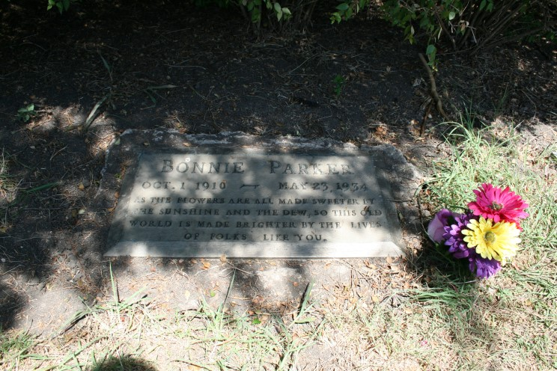
Надпись на могиле Бонни гласит: "Как цветы расцветают под лучами солнца и свежестью росы, так и мир становится ярче благодаря таким людям, как ты".
Узнав о смерти бывшей жены, Рой Торнтон сказал: «Я рад, что они так повеселились. Это гораздо лучше, чем быть пойманным».
Источник -- Wikimedia Commons

Источники фотографий и цитат:
- Wikimedia Commons
- Бонни и Клайд // Русскоязычная “Википедия”
- Бонни и Клайд: живи быстро, умри молодым // РИА Новости

